Cục Thi hành án dân sự tỉnh Quảng Ninh phúc tra việc thực hiện Kết luận kiểm tra công tác thi hành án dân sự, theo dõi thi án hành hành chính năm 2022 và kiểm tra công tác kế toán nghiệp vụ thi hành án năm 2022 tại Chi cục Thi hành án dân sự huyện Vân Đồn
Phạm Hồng Quân - Chi cục THADS huyện Vân Đồn
Ngày 31/7/2023, Đoàn kiểm tra - Cục Thi hành án dân sự tỉnh Quảng Ninh do đồng chí Vũ Thị Bích Vân - Phó Cục trưởng làm Trưởng Đoàn đã tiến hành phúc tra việc thực hiện Kết luận kiểm tra công tác thi hành án dân sự, theo dõi thi án hành hành chính năm 2022 và kiểm tra công tác kế toán nghiệp vụ thi hành án năm 2022 tại Chi cục Thi hành án dân sự huyện Vân Đồn.
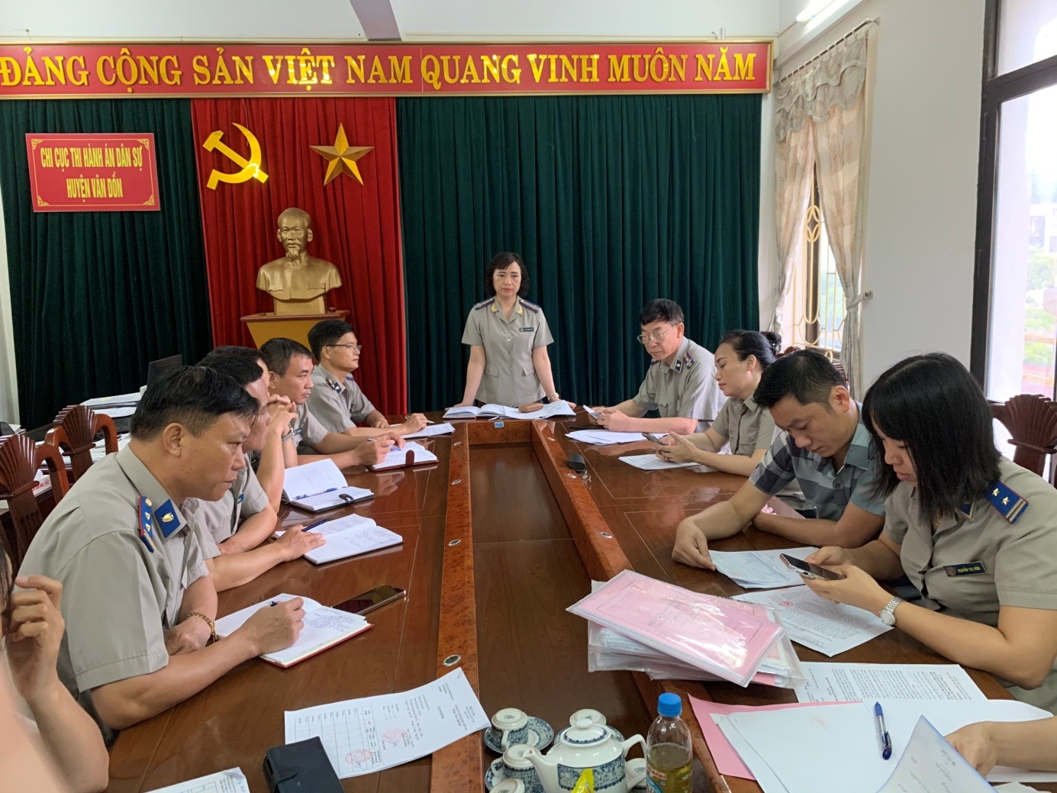
Đoàn Kiểm tra - Cục Thi hành án dân sự tỉnh Quảng Ninh làm việc tại Chi cục Thi hành án dân sự huyện Vân Đồn
Sau khi nghe báo cáo tình hình thực hiện nhiệm vụ 10 tháng năm 2023, kết quả thực hiện kết luận kiểm tra và công tác kế toán nghiệp vụ thi hành án năm 2022 của Chi cục Thi hành án dân sự huyện Vân Đồn, Đoàn kiểm tra - Cục Thi hành án dân sự tỉnh Quảng Ninh trực tiếp kiểm tra hồ sơ, sổ sách, chứng từ, tài liệu có liên quan.
Theo đánh giá sơ bộ của đồng chí Vũ Thị Bích Vân - Phó Cục trưởng Cục Thi hành án dân sự tỉnh Quảng Ninh - Trưởng Đoàn kiểm tra thì Chi cục Thi hành án dân sự huyện Vân Đồn đã chủ động, tích cực triển khai thực hiện nhiệm vụ công tác trong 10 tháng năm 2023 và đạt được kết quả nhất định; cơ bản khắc phục những vi phạm nêu trong Kết luận kiểm tra công tác thi hành án dân sự, theo dõi thi án hành hành chính năm 2022; triển khai thực hiện nghiêm túc các quy định về kế toán nghiệp vụ thi hành án trong năm 2022. Tuy nhiên, kết quả thi hành án 10 tháng năm 2023 của Chi cục Thi hành án dân sự huyện Vân Đồn về tiền đạt thấp so với chỉ tiêu, nhiệm vụ được giao; trong công tác kế toán nghiệp vụ thi hành án còn có những tồn tại, hạn chế. Để hoàn thành các chỉ tiêu, nhiệm vụ được giao năm 2023 và những năm tiếp theo, đồng chí Chi cục trưởng Chi cục Thi hành án dân sự huyện Vân Đồn cần phải nêu cao vai trò, trách nhiệm quản lý, chỉ đạo, điều hành của người đứng đầu; Chấp hành viên, công chức chuyên môn tích cực đôn đốc, xác minh, phân loại án; tập trung xử lý triệt để tài sản để thi hành dứt điểm vụ việc thi hành án có điều kiện thi hành; kịp thời rút kinh nghiệm và khắc phục những tồn tại, hạn chế trong công tác kế toán nghiệp vụ thi hành án mà Đoàn kiểm tra đã nêu ra./.

